**ĐẠI HỌC QUỐC GIA TP. HỒ CHÍ MINH**

TRƯỜNG ĐẠI HỌC BÁCH KHOA

KHOA KHOA HỌC – KỸ THUẬT MÁY TÍNH

---------------o0o---------------



**LUẬN VĂN TỐT NGHIỆP**

**HỆ THỐNG HỖ TRỢ THI CUỐI KỲ TẠI**

**TRƯỜNG TIỂU HỌC BÌNH TIÊN**

**GVHD: THS. Bùi Xuân Giang**

**GVPB:**

**SVTH: Lý Gia Huệ 1833041**

**Lê Đình Khoa 1833051**

**TP. HỒ CHÍ MINH, THÁNG 5 NĂM 2023**

***Ý KIẾN CỦA GIÁO VIÊN HƯỚNG DẪN***

***------------------------------------------------------------------------------------------------------------------------------------------------------------------------------------------------------------------------------------------------------------------------------------------------------------------------------------------------------------------------------------------------------------------------------------------------------------------------------------------------------------------------------------------------------------------------------------------------------------------------------------------------------------------------------------------------------------------------------------------------------------------------------------------------------------------------------------------------------------------------------------------------------------------------------------------------------------------------------------------------------------------------------------------------------------------------------------------------------------------------------------------------------------------------------------------------------------------------------------------------------------------------------------------------------------------------------------------------------------------------------------------------------------------------------------------------------------------------------------------------------------------------------------------------------------------------------------------------------------------------------------------------------------------------------------------------------------------------------------------------------------------------------------------------------------------------------------------------------------------------------------------------------------------------------------------------------------------------------------------------------------------------------------------------------------------------------------------------------------------------------------------------------------------------------------------------------------------------------------------------------------------------------------------------------------------------------------------------------------------------------------------------------------------------------------------------------------------------------------------------------------------------------------------------------------------------------------------------------------------------------------------------------------------------------------------------------------------------------------------------------------------------------------------------------------------------------------------------------------------------------------------------------------------------------------------------------------------------------------------------------------------------------------------------------------------------------------------------------------------------------------------------------------------------------------------------------------------------------------------------------------------------------------------------------------------------------------------------------------------------------------------------------------------------------------------------------------------------------------------------------------------------------------------------------------------------------------------------------------------------------------------------------------------------------------------------------------------------------------------------------------------------------------------------------------------------***

*Thành phố Hồ Chí Minh, ngày tháng năm 2022*

*Chữ ký của giáo viên hướng dẫn*

***Ý KIẾN CỦA GIÁO VIÊN PHẢN BIỆN***

***------------------------------------------------------------------------------------------------------------------------------------------------------------------------------------------------------------------------------------------------------------------------------------------------------------------------------------------------------------------------------------------------------------------------------------------------------------------------------------------------------------------------------------------------------------------------------------------------------------------------------------------------------------------------------------------------------------------------------------------------------------------------------------------------------------------------------------------------------------------------------------------------------------------------------------------------------------------------------------------------------------------------------------------------------------------------------------------------------------------------------------------------------------------------------------------------------------------------------------------------------------------------------------------------------------------------------------------------------------------------------------------------------------------------------------------------------------------------------------------------------------------------------------------------------------------------------------------------------------------------------------------------------------------------------------------------------------------------------------------------------------------------------------------------------------------------------------------------------------------------------------------------------------------------------------------------------------------------------------------------------------------------------------------------------------------------------------------------------------------------------------------------------------------------------------------------------------------------------------------------------------------------------------------------------------------------------------------------------------------------------------------------------------------------------------------------------------------------------------------------------------------------------------------------------------------------------------------------------------------------------------------------------------------------------------------------------------------------------------------------------------------------------------------------------------------------------------------------------------------------------------------------------------------------------------------------------------------------------------------------------------------------------------------------------------------------------------------------------------------------------------------------------------------------------------------------------------------------------------------------------------------------------------------------------------------------------------------------------------------------------------------------------------------------------------------------------------------------------------------------------------------------------------------------------------------------------------------------------------------------------------------------------------------------------------------------------------------------------------------------------------------------------------------------------------------------------------------------------------------------------------------------------------------------------------***

*Thành phố Hồ Chí Minh, ngày tháng năm 2023  
Chữ ký của giáo viên phản biện*

**LỜI CAM ĐOAN**

Nhóm em xin cam đoan luận văn tốt nghiệp “**HỆ THỐNG HỖ TRỢ THI CUỐI KỲ TẠI TRƯỜNG TIỀU HỌC BÌNH TIÊN**” là luận văn tốt nghiệp của bản thân. Những phần sử dụng tài liệu tham khảo trong luận văn tốt nghiệp đã được nêu rõ trong phần tài liệu tham khảo. Các số liệu, kết quả trình bày trong luận văn tốt nghiệp là hoàn toàn trung thực, nếu sai nhóm em xin chịu hoàn toàn trách nhiệm.  
 TP. Hồ Chí Minh, ngày tháng năm 2023

Sinh viên

***LỜI CẢM ƠN***

Lời đầu tiên, xin trân trọng cảm ơn Thầy đã hướng dẫn nhóm em là ThS. Bùi Xuân Giang, thầy đã tận tình hướng dẫn nhóm em trong quá trình học tập cũng như trong việc hoàn thành luận văn.

Xin chân thành cảm ơn các Thầy, Cô thuộc khoa Khoa học và Kỹ Thuật Máy Tính trường Đại Học Bách Khoa Tp.HCM đã tận tình giảng dạy cho tôi trong thời gian học tập.

Xin cảm ơn ThS. Bùi Xuân Giang đã đọc luận văn và cho nhóm em những nhận xét quý báu, chỉnh sửa những sai sót của nhóm em trong bản thảo luận văn.

Xin cảm ơn bạn bè, người thân đã giúp đỡ em trong công việc cũng như cuộc sống, tạo thêm động lực giúp nhóm em hoàn thành đề cương này.

Do giới hạn kiến thức và khả năng lý luận của bản thân còn nhiều thiếu sót và hạn chế, kính mong sự chỉ dẫn và đóng góp của các Thầy, Cô để bài luận văn của nhóm em được hoàn thiện hơn.

**Nhóm em xin chân thành cảm ơn!**

*Tp. Hồ Chí Minh, ngày tháng năm 2023*

**Sinh viên**

**MỤC LỤC**

# GIỚI THIỆU ĐỀ TÀI

## Tính cấp thiết của đề tài

Một trong những nội dung quan trọng để nâng cao chất lượng giáo dục chính là việc đổi mới phương pháp giảng dạy, trong đó có việc đổi mới phương pháp kiểm tra đánh giá kết quả của người học. Có thể nói việc kiểm tra và đánh giá thường xuyên không thể thiếu của quá trình dạy và học. Thông qua việc kiểm tra đánh giá trình độ nhận thức, kỹ năng của người học sẽ phát hiện ra những sai xót, những lỗ hổng về kiến thức...Từ đó, giúp giáo viên điều chỉnh hoạt động dạy cho phù hợp và người học tự điều chỉnh được việc học. Hiện nay, việc kiểm tra đánh giá kết quả chủ yếu thực hiện trên giấy, giáo viên chấm và làm thống kê một cách thủ công. Cũng có những trường hợp người học không trung thực khi làm bài như quay cóp, nhắc bài bạn…

Hiện nay hệ thống kiểm tra đánh giá thực hiện theo cách thủ công, giáo viên soạn đề trên giấy khó tránh khỏi việc sai sót khi soạn đề. Phó hiệu trưởng sẽ phải duyệt đề nhiều lần. Mất nhiều thời gian cho việc in ấn, niêm phong, coi thi, sắp xếp bài thi. Giáo viên phải chấm từng bài thi thống kê điểm từng câu, tổng điểm bài bằng thủ công. Giáo viên không có cái nhìn tổng quát điểm số ở mỗi kì thi.

Hướng tới yêu cầu kiểm tra đánh giá công bằng, khách quan kết quả của người học, cần tiến hành xây dựng ngân hàng câu hỏi (gồm cả trắc nghiệm khách quan và tự luận) chuẩn hóa cho từng môn học. Việc sử dụng ngân hàng này người học có thể tự ôn tập kiến thức đã học, giáo viên sử dụng nó để đánh giá quá trình học tập tiếp thu kiến thức của học sinh và tránh được tình trạng không trung thực.

Tiếp cận với hình thức thi trực tuyến trên mạng hiện nay đang là một trào lưu và cũng là phương pháp học tập thu hút đông đảo các bạn học sinh. Không phải quá căng thẳng và hồi hộp như trong phòng thi có giám thị, có đối thủ cạnh tranh bên cạnh, nhưng thi trắc nghiệm tại một “phòng thi ảo” cũng tạo ra một áp lực không kém gì các cuộc thi thật. Những con số chạy lùi về thời gian làm bài quả thật kích thích sự nhanh nhẹn thao tác của thí sinh. Thí sinh có thể làm bài trong thời gian ngắn nhất. Khi hoàn thành bài thi, người học có thể nhận ngay kết quả làm bài, dễ dàng và nhanh chóng.

Với những lý do trên nhóm em mạnh dạn thực hiện đề tài Hệ thống hỗ trợ thi cuối kì dành cho học sinh trường Tiểu học Bình Tiên.

## Mục đích của đề tài

- Xây dựng được ngân hàng đề thi trắc nghiệm cho các môn học: Tiếng việt, Toán, Tin học, Khoa học, Lịch sử, Địa lý, Anh văn.

- Xây dựng được ngân hàng đề tự luận, người học làm bài tự luận trực tiếp trên máy tính.

- Xây dựng hệ thống chấm bài trắc nghiệm tự động, chấm bài tự luận tự động.

- Phần mềm có thể thống kê điểm số để người dạy có kết quả nhanh nhất.

## Phạm vi nghiên cứu của đề tài

- Tìm hiểu quy trình thi trắc nghiệm và tự luận.

- Tìm hiểu các dạng câu hỏi.

- Tìm hiểu các công nghệ HTML, CSS, JAVA SCRIPT, JAVA, MYSQL.

- Phân tích và thiết kế hệ thống.

- Xây dựng hệ thống trên nền web.

## Bố cục báo cáo luận văn

Nội dung đề cương luận văn gồm 6 chương

**Chương 1.** **Giới Thiệu Đề Tài:** Trình bày nhu cầu thực tế, lý do thực hiện đề tài, các mục tiêu cần đạt được, giới thiệu về quy trình làm việc của hệ thống   
 **Chương 2.** **Cơ Sở Lý thuyết:** Giới thiệu lý thuyết cơ bản về hình thức kiểm tra định kì các môn học

**Chương 3.** **Các Công Trình Liên Quan:** Phân tích một số ứng dụng có liên quan, nêu các đặc điểm, các mặt ưu & khuyết điểm để từ đó đề ra những chức năng yêu cầu mà hệ thống của mình cần có

**Chương 4. Phân Tích Thiết Kế Hệ Thống:** Từ cơ sở lý thuyết, các công trình liên quan, xây dựng hệ thống một cách hoàn chỉnh từ các chức năng, mô hình quan hệ, liên kết, cơ sở dữ liệu, giao diện người dùng…

**Chương 5.** **Kế Hoạch Thực Hiện:** Phân chia thời gian thực hiện các công việ cụ thể trong đề cương luận văn

**Chương 6. Tài Liệu Tham Khảo:** Liệt kê danh sách các tài liệu tham khảo

# CƠ SỞ LÝ THUYẾT

## Tìm hiểu quá trình tổ chức thi tại trường tiểu học

* + 1. Quy trình khi soạn đề:

Bước 1: Xây dựng ma trận đề kiểm tra

- Giáo viên căn cứ vào nội dung yêu cầu cần đạt của môn học từng chặng xây dựng ma trận đề kiểm tra (ma trận nội dung, ma trận câu hỏi).

- Tổ thảo luận, đánh giá và thống nhất ma trận (nội dung, câu hỏi) của tổ đề xuất hiệu trưởng duyệt.

- Hiệu trưởng hoặc phó hiệu trưởng được hiệu trưởng phân công xem xét và duyệt ma trận tổ đề xuất để thực hiện (có thể yêu cầu điều chỉnh nếu chưa đúng, phù hợp).

Bước 2: Soạn đề kiểm tra

- Dựa vào ma trận đề đã được duyệt, mỗi giáo viên soạn 1 đề kiểm tra.

- Tổ chuyên môn thảo luận, phản biện các đề kiểm tra từng cá nhân. Tổ thống nhất và gửi đề xuất 3 đề kiểm tra để hiệu trưởng thẩm định và lựa chọn làm đề kiểm tra.

- Căn cứ vào đề kiểm tra đề xuất của tổ chuyên môn, hiệu trưởng hoặc phó hiệu trưởng xem xét, thẩm định và chọn 1 đề chính thức, 1 đề dự phòng để tổ chức kiểm tra.

- Tổ chức in ấn và niêm phong đề kiểm tra theo quy định.

* + 1. Quy trình khi kiểm tra:

- GV có mặt tại hội đồng kiểm tra theo quy định (Quyết định coi kiểm tra của nhà trường ban hành).

- Chủ tịch Hội đồng kiểm tra triển khai quy chế, phân công giám thị, giám thị 2 lên phòng, mở túi đề, phát đề giám thị 1, giám thị 1 di chuyển đến phòng kiểm tra theo quy định.

- Tiến hành tổ chức học sinh làm bài kiểm tra theo quy định.

- Giám thị 1 thu bài kiểm tra, nộp về thư ký (người được phân công nhận bài), niêm phong bài.

* + 1. Quy trình chấm thi:

- GV có mặt tại hội đồng chấm theo quy định (Quyết định chấm của nhà trường ban hành).

- Chủ tịch hội đồng triển khai đáp án (hướng dẫn chấm).

- Tổ chức chấm bài thống nhất bài.

- Phân công giám khảo (GV) chấm vòng 1, tiến hành chấm vòng 1.

- Phân công giám khảo (GV) chấm vòng 2, tiến hành chấm vòng 2. Giám khảo vỏng 2 thực hiện lên điểm bài.

- Tổ chức thống kê điểm bài kiểm tra (theo mẫu)

## **Tìm hiểu về trắc nghiệm và tự luận**

### Trắc nghiệm

#### Khái niệm

Từ trắc nghiệm trong tiếng Hán có nghĩa như sau: “*trắc*” là đo lường, “*nghiệm*” là suy xét, chứng thực. Vậy thi “*trắc nghiệm*” là bài kiểm tra đo lường, chứng thực kiến thức của học sinh.

Phương pháp trắc nghiệm được chia làm 3 loại: trắc nghiệm quan sát, vấn đáp và viết.

Trắc nghiệm quan sát: là loại để đánh giá các thao tác, phản ứng vô thức, khả năng nhạy bén và một số kỹ năng như nhận thức, thực hành… Ví dụ là một tình huống giả định đưa ra để đánh giá cách giải quyết vấn đề của người học.

Trắc nghiệm vấn đáp: Loại này dùng để đánh giá khả năng linh hoạt một cách tự phát khi xử lý câu hỏi, thường sử dụng trong tương tác giữa người với người để xác định khả năng nhận thức của người trả lời về vấn đề được đưa ra. Ví dụ như trong phỏng vấn, các môn thi vấn đáp,..

Trắc nghiệm viết: Đối với loại này thường sẽ dễ kiểm tra đồng loạt với số lượng người tham gia nhiều, người học sẽ có thời gian để suy nghĩ và bố trí cách trình bày từ đó đánh giá được một số loại tư duy ở mức độ cao. Có 2 nhóm trắc nghiệm viết:

+ Nhóm câu hỏi trắc nghiệm tự luận: Thường được sử dụng trong trường học từ khá lâu. Đối với loại này, người học sẽ trả lời các câu hỏi theo dạng đề mở, tức là bắt buộc người học phải trình bày theo ý kiến riêng của mình để giải quyết câu hỏi đưa ra.

+ Nhóm câu hỏi trắc nghiệm khách quan: Thường gọi ngắn gọn là trắc nghiệm, được sử dụng khá phổ biến trong những năm trở lại đây kể cả trong ngành giáo dục và các ngành khác trong nền kinh tế. Đối với loại này, người học sẽ phải trải qua rất nhiều câu hỏi, mỗi câu nêu ra một vấn đề và thông tin cần thiết để trả lời một cách ngắn gọn. Có các loại trắc nghiệm khách quan như: Loại câu ghép đôi, câu điền khuyết, câu trả lời ngắn, câu đúng sai, câu nhiều lựa chọn....

#### Ưu điểm

- Có thể ứng dụng CNTT vào quá trình chấm thi: bài thi có thể được chấm trên máy dựa trên phiếu trả lời trắc nghiệm và có một phương pháp hiện đại hơn là việc thi và chấm thi trực tiếp trên máy tính.

- Tiết kiệm thời gian, chi phí triển khai: Chuyển sang hình thức thi trắc nghiệm sẽ giúp tiết kiệm được tối đa thời gian và chi phí, kể cả thời gian thi, coi thi và chấm thi, từ đó giảm được tối đa chi phí cho quá trình kiểm tra, thi cử.

- Biết kết quả thi sớm hơn: Vì là chấm trắc nghiệm (nếu thi với số lượng lớn có thể chấm trên máy) nên thời gian chấm sẽ nhanh, chính xác và khách quan hơn. Chúng ta chỉ mất từ 10 - 15 ngày để biết kết quả thi của mình

#### Nhược điểm

- Giảm khả năng tư duy của người học: Việc của người học là đọc và điền đáp án chứ không cần suy nghĩ hay tính toán nhiều, từ đó làm giảm tư duy và khả năng sáng tạo trong bài làm.

- Nội dung và kiến thức khá rộng và sâu: Nội dung kiến thức của các môn thi trắc nghiệm thường rất rộng, không chỉ các vấn đề trong sách giáo khoa mà còn các trường hợp thực tế, từ đó việc ôn thi sẽ khó khăn hơn nhiều so với thi tự luận.

- Giáo viên lâu năm sẽ khó biên soạn đề: Những giáo viên lâu năm sẽ khó biên soạn đề vì trở ngại về CNTT và ít nhạy bén trong đổi mới như các giáo viên trẻ….

### Tự luận

#### Khái niệm:

Tự luận là dạng kiểm tra quen thuộc, được sử dụng phổ biến trong nhà trường. Nó cho phép học sinh trả lời bằng cách tự lựa chọn, tổng hợp và trình bày những tri thức phù hợp nhất, với một giới hạn tương đối rộng về nội dung. Do vậy, trắc nghiệm tự luận có thể đánh giá được khả năng phân tích, tổng hợp và sự sáng tạo trong trình bày một bài luận của học sinh.

#### Ưu điểm

- Có khả năng đo lường kết quả học tập của học sinh ở mức độ phân tích, tổng hợp và đánh giá. Nó tạo điều kiện cho học sinh bộc lộ khả năng suy luận, phê phán, trình bày những ý kiến dựa ưên những trải nghiệm của cá nhân.

- Đề kiểm tra viết dạng tự luận thường dễ chuẩn bị, tốn ít thời gian và công sức.

#### Nhược điểm

- Bài tự luận thường có số câu hỏi ít nên khó đại diện đầy đủ cho nội dung cần đánh giá.

- Việc chấm điểm thường khó khăn và tốn nhiều thời gian.

- Các tiêu chí đánh giá thường không thống nhất do vậy điểm số bị ảnh hưởng nhiều từ yếu tố chủ quan của người chấm.

### Các hình thức câu trắc nghiệm

#### Câu trắc nghiệm Đúng-Sai (true-false question)

* **Cấu trúc:**  
  Gồm một câu phát biểu và phần học sinh trả lời bằng cách lựa chọn: Đúng (Đ) hay Sai (S).
* **Ưu điểm:**
* Dễ xây dựng
* Có thể đặt được nhiều câu hỏi trong một bài trắc nghiệm với thời gian cho trước; điều này làm tăng tính tin cậy của bài trắc nghiệm nếu như các câu trắc nghiệm Đúng-Sai được soạn thảo theo đúng quy cách.
* Trong khoảng thời gian ngắn có thể soạn được nhiều câu trắc nghiệm Đúng-Sai vì người soạn trắc nghiệm không cần phải tìm ra phần trả lời cho học sinh lựa chọn.
* **Nhược điểm:**
* Độ may rủi cao (50%), do đó dễ khuyến khích người trả lời đoán mò.
* Thường chỉ được dùng để kiểm tra mức độ nhận biết, hiểu.
* **Những yêu cầu khi soạn câu trắc nghiệm Đúng-Sai:**
* Mỗi câu trắc nghiệm chỉ nên diễn tả một ý tưởng độc nhất, tránh những câu phức tạp, bao gồm quá nhiều chi tiết.
* Lựa chọn những câu phát biểu sao cho một người có khả năng trung bình không thể nhận ra ngay là Đúng hay Sai mà không cần suy nghĩ.
* Những câu phát biểu mà tính chất Đúng, Sai phải chắc chắn, có cơ sở khoa học.
* Tránh dùng những câu phát biểu trích nguyên văn từ sách giáo khoa, như vậy sẽ khuyến khích học sinh học thuộc lòng máy móc.
* Tránh dùng các từ: thường thường, đôi khi, một số người,v.v… vì thường là câu phát biểu Đúng.

#### Câu trắc nghiệm đa lựa chọn (multiple choice question)

* **Cấu trúc:**  
  Gồm 2 phần: phần gốc và phần lựa chọn  
  Phần gốc: là một câu hỏi (kết thúc là dấu chẩm hỏi) hay câu bỏ lửng (chưa hoàn tất). Trong phần gốc, người soạn trắc nghiệm đặt ra một vấn đề hay đưa ra một ý tưởng rõ ràng giúp cho người trả lời hiểu rõ câu trắc nghiệm ấy muốn hỏi điều gì để lựa chọn câu trả lời thích hợp.
  + Phần lựa chọn: có thể 3, 4, 5 lựa chọn hoặc nhiều hơn 5 lựa chọn. Mỗi lựa chọn là câu trả lời (cho câu có dấu hỏi) hay là câu bổ túc (cho phần còn bỏ lửng). Trong tất cả các lựa chọn chỉ có 1 lựa chọn được xác định là đúng nhất, gọi là “đáp án” (key). Những lựa chọn còn lại đều phải là sai (dù nội dung đọc lên có vẻ là đúng), thường gọi là các “mồi nhử”, “câu nhiễu” (distractors). Điều quan trọng người soạn thảo cần lưu ý là phải làm sao cho các mồi nhử này đều hấp dẫn ngang nhau đối với những học sinh chưa nắm vững kiến thức, thúc đẩy học sinh ấy chọn vào những “mồi nhử” này.
* **Ưu điểm:**
* Độ may rủi thấp: nếu câu trắc nghiệm có N lựa chọn thì độ may rủi là 1/N.

|  |  |
| --- | --- |
| **Số lựa chọn** | **Độ may rủi** |
| 3 | 33,33% |
| 4 | 25% |
| 5 | 20% |
| 6 | 16,67% |

Bảng 2. Tương quan số lựa chọn và độ may rủi

* Nếu soạn đúng quy cách, kết quả có tính tin cậy và tính giá trị cao.
* Có thể khảo sát thành quả học tập của một số đông học sinh; chấm nhanh;  
  kết quả chính xác.
* Có thể được sử dụng để kiểm tra các kỹ năng nhận thức bậc cao.
* **Nhược điểm:**
* Tuy độ may rui thấp nhưng người trả lời vẫn có thể đoán mò.
* Vì có nhiều phương án lựa chọn nên khó xây dựng được các câu hỏi có chất lượng cao.
* Để có được một bài trắc nghiệm có tính tin cậy và tính giá trị cao, người  
  soạn trắc nghiệm phải đầu tư nhiều thời gian và phải tuân thủ đầy đủ các  
  bước soạn thảo câu trắc nghiệm.
* **Những yêu cầu khi soạn câu trắc nghiệm đa lựa chọn:**
* Số lựa chọn nên từ 4 trở lên để xác suất may mắn chọn đúng là thấp.
* Khi soạn phần gốc phải trình bày ngắn gọn, rõ ràng, chỉ hỏi một vấn đề và soạn đáp án đúng trước, vị trí đáp án đúng được đặt một cách ngẫu nhiên.
* Muốn có được các mồi nhử hay thì ta nên chọn những câu Sai thường gặp  
  của chính học sinh, không nên là những mồi nhử do người soạn trắc nghiệm tự nghĩ ra vì mồi nhử do người soạn trắc nghiệm nghĩ ra chưa chắc hấp dẫn được học sinh. Do đó có 4 bước phải làm khi soạn mồi nhử:  
  • Bước 1: Ra các câu hỏi mở về lĩnh vực nội dung dự định trắc nghiệm để học sinh tự viết câu trả lời.

Bước 2: Thu các bản trả lời của học sinh, loại bỏ các câu trả lời Đúng, chỉ giữ lại các câu trả lời Sai.  
• Bước 3: Thống kê phân loại các câu trả lời Sai và ghi tần số xuất hiện từng loại câu Sai.  
• Bước 4: Ưu tiên chọn những câu sai có tần số cao làm mồi nhử.

#### Câu trắc nghiệm đối chiếu cặp đôi (matching question)

* **Cấu trúc:**  
  Gồm 3 phần  
  Phần chỉ dẫn cách trả lời.  
  Phần gốc (cột 1): gồm những câu ngắn, đoạn, chữ, v.v…
* Phần lựa chọn (cột 2): cũng gồm những câu ngắn, đoạn, chữ, v.v…

Trong phần chỉ dẫn cần chỉ ra cho người làm trắc nghiệm biết cách ghép hai  
cột với nhau cho đúng, có ý nghĩa, hợp logic.

* **Ưu điểm:**
* Dễ xây dựng.
* Có thể hạn chế sự đoán mò bằng cách tăng số lượng lựa chọn.
* **Nhược điểm:**
* Chỉ chủ yếu dùng để kiểm tra khả năng nhận biết.
* Thông tin có tính dàn trải, không nhấn mạnh được những điều quan trọng.
* **Những yêu cầu khi soạn câu trắc nghiệm đối chiếu cặp đôi:**
* Không nên đặt số lựa chọn ở hai cột bằng nhau vì như vậy làm cho học  
  sinh dự đoán được sau khi biết một số trường hợp. Bên cạnh đó có thể  
  dùng một lựa chọn đúng với hai hay nhiều câu hỏi.
* Không nên soạn các lựa chọn quá dài làm mất thì giờ của học sinh.

#### Câu trắc nghiệm điền khuyết (filling question)

* **Cấu trúc:**Có 2 dạng:  
  Dạng 1: Gồm những câu hỏi với lời giải đáp ngắn.  
  Dạng 2: Gồm những câu phát biểu với một hay nhiều chỗ để trống mà người trả lời phải điền vào bằng một từ hay một nhóm từ ngắn.
* **Ưu điểm:**
* Dễ xây dựng.
* Người trả lời không thể đoán mò.
* **Nhược điểm:**
* Thường chỉ được dùng để kiểm tra trình độ mức độ nhận biết, hiểu.
* Đôi khi khó đánh giá đúng nội dung trả lời.
* **Những yêu cầu khi soạn câu trắc nghiệm điền khuyết:**
* Nội dung của phần trả lời càng cô đọng càng tốt.
* Nên soạn thảo các câu với phần để trống sao cho những từ điền vào là duy nhất đúng, không thể thay thế bằng bất kỳ từ nào khác.
* Do những nhược điểm của câu trắc nghiệm loại đối chiếu cặp đôi và điền khuyết nên phần mềm này chỉ hỗ trợ quản lý câu trắc nghiệm loại đúng-sai và đa lựa chọn.

## **Giới thiệu sơ lược về ngôn ngữ lập trình sử dụng**

### Java

Java là một ngôn ngữ lập trình được Sun Microsystems giới thiệu vào tháng 6 năm 1995. Java được xây dựng trên nền tảng của C và C++, do vậy nó sử dụng cú pháp của C và các đặc trưng hướng đối tượng của C++.

Việc sử dụng máy ảo Java để sinh mã nguồn chạy được trên nhiều thiết bị khác nhau nên Java trở thành ngôn ngữ lập trình cho Internet, được các lập trình viên ưa dùng.

* **Một số tính chất của ngôn ngữ Java**
  + **Đơn giản:** Java đã loại bỏ các đặc trưng phức tạp của C và C++ như:
    - Loại bỏ thao tác con trỏ, thao tác định nghĩa chồng toán tử
    - Không cho phép đa kế thừa mà sử dụng các giao diện
    - Không sử dụng lệnh “goto” cũng như file header (.h)
    - Loại bỏ cấu trúc “struct” và “union”
  + **Hướng đối tượng:** Các chương trình viết trên Java đều phải được xây dựng trên các đối tượng. Trong Java ta chỉ có thể tạo ra các phương thức (chương trình con gắn liền với một lớp cụ thể). Trong Java không cho phép các đối tượng có tính năng đa kế thừa mà được thay thế bằng các giao diện (interface)
  + **Độc lập phần cứng và hệ điều hành:** Java sẽ biên dịch mã nguồn thành dạng bytecode. Sau khi chạy chương trình trên các nền phần cứng khác nhau, máy ảo java dùng thông dịch Java để chuyển mã bytecode thành dạng chạy được trên các nền phần cứng tương ứng. Do vậy, khi thay đổi nền phần cứng, không phải biên dịch lại mã nguồn Java
  + **Mạnh mẽ:** Java là ngôn ngữ yêu cầu chặt chẽ về kiểu dữ liệu.
    - Kiểu dữ liệu phải khai báo tường minh.
    - Java không sử dụng con trỏ và các phép toán con trỏ.
    - Java kiểm tra tất cả các truy nhập đến mảng, chuỗi khi thực thi để đảm bảo rằng các truy nhập đó không ra ngoài giới hạn kích thước
    - Trong chương trình Java, lập trình viên không phải bận tâm đến việc cấp phát bộ nhớ. Quá trình cấp phát, giải phóng được thực hiện tự động, nhờ dịch vụ thu nhặt những đối tượng không còn sử dụng nữa (garbage collection).
    - Cơ chế bẫy lỗi của Java giúp đơn giản hơn quá trình xử lý lỗi và hồi phục sau lỗi.
  + **Bảo mật:** Java cung cấp 4 mức truy cập public , private, protected, default để kiểm soát tính an toàn của mã nguồn.
  + **Phân tán:** Java được thiết kế để hỗ trợ các ứng dụng chạy trên mạng bằng các lớp mạng (java.net). Hơn nữa, Java hỗ trợ nhiều nền chạy khác nhau nên chúng được sử dụng rộng rãi như là công cụ phát triển trên Internet - nơi sử dụng nhiều nền khác nhau.
  + **Đa luồng:** Chương trình Java cung cấp giải pháp đa luồng (Multithreading) để thực thi các công việc đồng thời. Chúng cũng cung cấp giải pháp đồng bộ giữa các luồng. Đặc tính hỗ trợ đa luồng này cho phép xây dựng các ứng dụng trên mạng chạy hiệu quả.
  + **Linh động:** Java được thiết kế như một ngôn ngữ động để đáp ứng cho những môi trường mở. Các chương trình Java chứa rất nhiều thông tin thực thi nhằm kiểm soát và truy nhập đối tượng lúc chạy. Điều này cho phép khả năng liên kết mã động.

### MySQLi

**MySQLi** (hay MySQL Improved) extension là một phần mở rộng (còn được gọi là thư viện hay mô-đun) được phát triển dành cho ngôn ngữ PHP giúp lập trình viên có thể dễ dàng kết nối tới cơ sở dữ liệu MySQL.

### HTML5

**HTML5** là sự kế thừa của HTML 4.01 được sáng tạo dựa theo các tiêu chuẩn như: các tính năng mới phải dựa trên HTML, CSS, DOM, và JavaScript; làm giảm nhu cầu cho các plugins bên ngoài (như Flash), xử lý lỗi tốt hơn, đánh dấu để thay thế kịch bản.

### CSS3

**CSS3** là viết tắt của cụm từ Cascading Style Sheet Level 3 và cũng là phiên bản mới nhất của CSS dùng để trang trí và giúp trang web nổi bật hơn. CSS3 giúp chúng ta tạo ra 1 số hiệu ứng đẹp và phong cách như transparent background, shadows và Gradient mà không cần sử dụng ảnh, tạo các animation mà không cần sử dụng flash. Tùy chỉnh layout và thiết kế website sao cho phù hợp với thiết bị của người dùng mà không sử dụng Javascript.

### MySQL

**MySQL** là hệ quản trị cơ sở dữ liệu tự do nguồn mở phổ biến nhất thế giới và được các nhà phát triển rất ưa chuộng trong quá trình phát triển ứng dụng. Vì MySQL là cơ sở dữ liệu tốc độ cao, ổn định và dễ sử dụng, có tính khả chuyển, hoạt động trên nhiều hệ điều hành cung cấp một hệ thống lớn các hàm tiện ích rất mạnh. Với tốc độ và tính bảo mật cao, MySQL rất thích hợp cho các ứng dụng có truy cập CSDL trên internet. Người dùng có thể tải về MySQL miễn phí từ trang chủ. MySQL có nhiều phiên bản cho các hệ điều hành khác nhau: Windows, Linux, Mac OS X, Unix, FreeBSD, NetBSD, Novell NetWare, SGI Irix, Solaris, SunOS, ...

## Mô hình kiến trúc MVC

Mô hình MVC [8] (Model – View – Controller) là một kiến trúc phần mềm hay mô hình thiết kế được sử dụng trong kỹ thuật phần mềm. Nó giúp cho các developer tách ứng dụng của họ ra 3 thành phần khác nhau Model, View và Controller. Mỗi thành phần có một nhiệm vụ riêng biệt và độc lập với các thành phần khác.

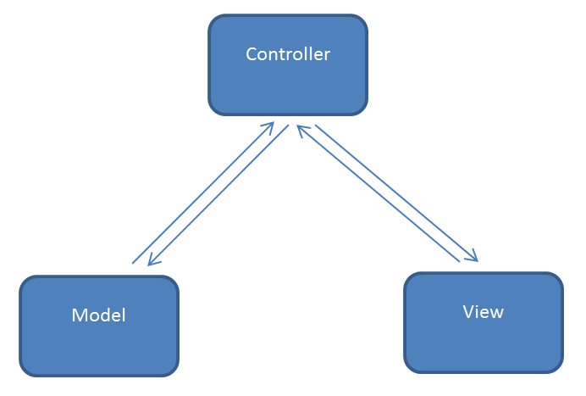

Hình 1 Sơ đồ Mô hình MVC

### Các thành phần trong MVC

Mô hình MVC lần đầu được giới thiệu vào cuối thập niên 80 ở thế kỷ trước bởi kỹ sư máy tính Trygve Reenskaug. Đây là một mô hình thiết kế các chương trình, ứng dụng bằng cách phân chia chúng thành 3 thành phần hoặc lớp (layer) chính.

- **Model**: Đây là thành phần chứa tất cả các nghiệp vụ logic, phương thức xử lý, truy xuất database, đối tượng mô tả dữ liệu như các Class, hàm xử lý…

- **View**: Đảm nhận việc hiển thị thông tin, tương tác với người dùng, nơi chứa tất cả các đối tượng GUI như textbox, images… Hiểu một cách đơn giản, nó là tập hợp các form hoặc các file HTML.

- **Controller**: Là nơi tiếp nhận những yêu cầu xử lý được gửi từ người dùng, nó sẽ gồm những class/ function xử lý nhiều nghiệp vụ logic giúp lấy đúng dữ liệu thông tin cần thiết nhờ các nghiệp vụ lớp Model cung cấp và hiển thị dữ liệu đó ra cho người dùng nhờ lớp View.

### Sự tương tác giữa các thành phần

* **Controller** chỉ tương tác với **View**
* **Controller** tương tác qua lại với **Model**
* **Model** và **View** không có sự tương tác với nhau mà nó tương tác với nhau thông qua **Controller**.

### Một số trường hợp tương tác giữa Client và Server

Hình 2 dưới đây miêu tả một số trường hợp khái quát quan hệ giữa các thành phần trong mô hình MVC.

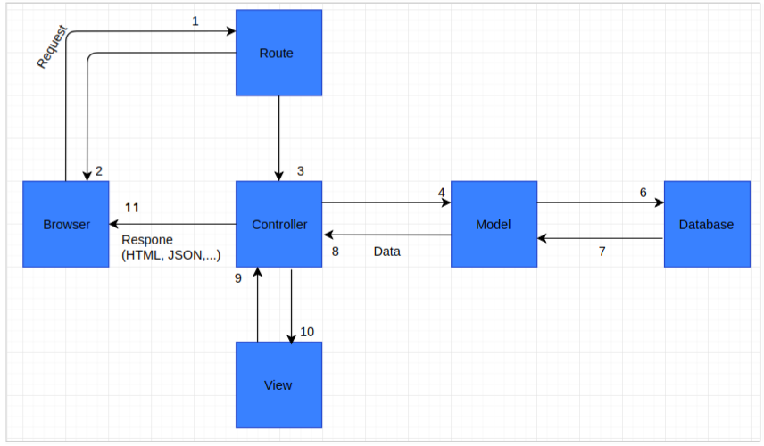

Hình 2 Kịch bản mô hình hoạt động theo mô hình MVC

**Trường hợp 1:** Người dùng chỉ gửi yêu cầu chuyển từ trang hiện tại sang một trang khác của web không có yêu cầu về dữ liệu.

* Nếu như người lập trình thực hiện việc **redirect** ở **Controller** thì lúc này luồng hoạt động là: **1 -> 3 -> 11**. **Request** được gửi từ **Browser** (trình duyệt) đến **Route** (nơi định tuyến hay phân định các request sẽ được xử lý ở đâu là trực tiếp tại **Route** hay là tại **Controller** nào đó).
* Nếu người lập trình để việc **redirect** trang ở trực tiếp tại **Route** thì luồng hoạt động của nó là: **1 -> 2** yêu cầu chuyển trang sẽ được xử lý ngay tại **Route** mà không cần gọi đến **Controller**.

**Trường hợp 2:** Người dùng gửi 1 **request** **redirect** về 1 trang khác của web có trả về dữ liệu (ví dụ như xem danh sách các Tour đã đặt).

* Luồng hoạt động của nó là: **1 -> 3 -> 4 -> 6 -> 7 -> 8 -> 10 -> 9 > 11**. Sau khi **request** gửi về **Route** được **Route** chuyển về xử lý tại **Controller**, lúc này các yêu cầu liên quan đến dữ liệu sẽ được xử lý và **Controller** sẽ có sự tương tác với **Model** để lấy dữ liệu, **Controller** sẽ sử dụng các **lớp/hàm** trong **Model** cần thiết để lấy ra những dữ liệu chính xác. **Model** tương tác với **Database** để lấy dữ liệu, dữ liệu trả về được gửi về **Model** từ **Model** gửi lại về **Controller**, **Controller** gọi đến **View** phù hợp với **request** kèm theo dữ liệu cho **View**, **View** sẽ lắp dữ liệu tương ứng vào **HTML** và gửi lại một **HTML** cho **Controller** sau khi thực hiện xong nhiệm vụ của mình. Hoàn tất các công đoạn trên **Controller** sẽ trả kết quả về **Browser**.

**Trường hợp 3:** Người dùng chỉ yêu cầu dữ liệu nhưng không chuyển trang

* Luồng hoạt động của nó là: **1 -> 3 -> 4 -> 6 -> 7 -> 8 -> 11**. Thứ tự xử lý tương tự ở kịch bản 2 nhưng đến khi **Controller** nhận được dữ liệu trả về thì không gọi đến **View** mà trả **response** lại cho trình duyệt thông qua **API**, dữ liệu trả về thường sẽ là dạng **JSON**.

### Ưu & Nhược điểm của MVC

#### Ưu điểm

Nhẹ, tiết kiệm băng thông: MVC không sử dụng viewstate nên khá tiết kiệm diện tích băng thông. Khi sử dụng, người dùng có thể sử dụng ứng dụng trên web cần tương tác gửi và nhận dữ liệu một cách liên tục. Do đó, việc giảm băng thông giúp cho website hoạt động tốt và ổn định hơn **[9]**.

* Kiểm tra dễ dàng: Với **MVC**, bạn có thể dễ dàng kiểm tra, rà soát lỗi phần mềm trước khi tới tay người tiêu dùng, đảm bảo chất lượng và độ uy tín cao hơn.
* Chức năng control: Trên các nền website thì ngôn ngữ lập trình như CSS, HTML, [Javascript](https://monamedia.co/javascript-la-gi-gioi-thieu-ve-ngon-ngu-js-cho-nguoi-moi-hoc/) có một vai trò vô cùng quan trọng. Việc sử dụng mô hình MVC sẽ giúp bạn có một bộ control ưu việt trên nền tảng các ngôn ngữ hiện đại với nhiều hình thức khác nhau.
* View và size: View sẽ là nơi lưu trữ các dữ liệu. Càng nhiều yêu cầu được thực hiện thì kích thước càng tệp càng lớn. Khi đó, đường truyền mạng cũng giảm tốc độ load. Việc sử dụng mô hình MVC sẽ giúp bạn tiết kiệm được diện tích băng thông một cách tối ưu.
* Chức năng Soc (Separation of Concern): Chức năng này cho phép bạn phân tách rõ ràng các phần như Model, giao diện, data, nghiệp vụ.
* Tính kết hợp: Việc tích hợp ở **mô hình MVC** cho phép bạn thoải mái viết code trên nền tảng website. Khi đó, server của bạn sẽ được giảm tải khá nhiều.
* Đơn giản: Đây là một mô hình với kết cấu tương đối đơn giản. Dù bạn không có quá nhiều chuyên môn cũng có thể sử dụng được.

#### Nhược điểm

MVC thường được sử dụng vào những dự án lớn. Do đó, với các dự án nhỏ, mô hình MVC có thể gây cồng kềnh, tốn thời gian trong quá trình phát triển cũng như thời gian trung chuyển dữ liệu.

* Chính việc chia hệ thống làm 3 phần và tương tác giữa mỗi phần với nhau khiến MVC quá cồng kềnh cho những phần mềm nhỏ gọn. Trong đó, lớp Controller cần duy trì một số lượng code lớn để vừa ghi nhận user request vừa quyết định phương thức xử lý chúng, cũng như nhiều tác vụ khác.
* Các team ít người, các lập trình viên độc lập (indie) gặp nhiều khó khăn trong việc phát triển và bảo trì một hệ thống MVC.
* Sự hỗ trợ cho quá trình kiểm thử của MVC cũng không tốt. Lý do bởi lớp View phụ thuộc vào cả Model lẫn Controller. Chỉ một mình View không thể xử lý bất cứ vấn đề gì – không thể nhận request cũng không có dữ liệu để hiển thị. Vì vậy, khi kiểm tra phần View, chúng ta cẩn giả lập cả 2 thành phần còn lại để có được một hệ thống hoàn chỉnh.
* Mô hình MVC thiết kế mất cân bằng khiến Model dễ gặp lỗi hơn, phát triển khó hơn và sửa chữa, bảo trì rắc rối hơn. Những lập trình viên lo phần Model sẽ phải làm việc vất vả, cũng như cần chuyên môn và sự tỉ mỉ lớn hơn.
* Ngoài ra, việc phân chia công việc không đồng đều. Phần Controller và Model thực hiện quá nhiều tác vụ, đặc biệt là Model. Trong khi View chỉ chứa các mẫu hiển thị, thì Model xử lý mọi user request do Controller gửi đến và lo liệu cả UI logic cho lớp View.

# CÁC CÔNG TRÌNH LIÊN QUAN

* 1. Một số công trình liên quan

### Hệ thống Moodle

**Moodle** [5] (viết tắt của Modular Object-Oriented Dynamic Learning Environment) là một phần mềm nền cho một [hệ quản trị đào tạo](https://vi.wikipedia.org/wiki/H%E1%BB%87_qu%E1%BA%A3n_tr%E1%BB%8B_%C4%91%C3%A0o_t%E1%BA%A1o) (LMS). Moodle được sáng lập năm 1999 bởi Martin Dougiamas, người tiếp tục điều hành và phát triển chính của dự án. Moodle hiện là phần mềm được sử dụng rộng rãi với 38.896 trang web đã đăng ký và 16.927.590 người dùng trong 1.713.438 khóa học (tính đến tháng 1 năm 2008).

Moodle được thiết kế với mục đích tạo ra những khóa học trực tuyến với sự tương tác cao. Tính mã mở cùng độ linh hoạt cao của nó giúp người phát triển có khả năng thêm vào các mô đun cần thiết một cách dễ dàng. Moodle được đăng ký theo bản quyền [GNU GPL](https://vi.wikipedia.org/wiki/Gi%E1%BA%A5y_ph%C3%A9p_C%C3%B4ng_c%E1%BB%99ng_GNU).

* Tính năng:

Moodle có các tính năng cần thiết cho một hệ thống đào tạo trực tuyến, ngoài ra còn có thêm một số tính năng độc đáo (ví dụ như có thêm bộ lọc,...)

Moodle được xây dựng theo phân đoạn, và nó dễ dàng được mở rộng bằng cách thêm các thành phần phụ. Cấu trúc cơ bản của Moodle hỗ trợ các thành phần phụ sau:

* Các hoạt động
* Các nguồn tài nguyên
* Các kiểu câu hỏi
* Các trường dữ liệu (dùng cho các hoạt động liên quan đến cơ sở dữ liệu)
* Giao diện đồ họa
* Phương thức chứng thực
* Phương thức ghi danh

Lưu ý: Moodle là hệ thống quản lý đào tạo trực tuyến, không có phần tạo bài giảng trực tiếp (Authoring tool). Điều này cũng tốt vì nó cho phép bạn khai thác nhiều authoring tool trên thế giới. Các Authoring tool tuân thủ SCORM, AICC là:

1. Adobe Presenter (rất tiện, gọn nhẹ) và Adobe Captivate, Adobe Authorware
2. Articulate Presenter
3. Microsoft LCDS và Producer. (Miễn phí)

Active Presenter (đầy đủ các công cụ)

### McMixPro

McMIX [6] là phần mềm trộn đề thi trắc nghiệm đã được tin dùng qua nhiều năm, là phần mềm tặng miễn phí cho mọi giáo viên và người dùng. McMIX cho phép giáo viên tạo ra các đề thi khác nhau từ một bộ câu hỏi bằng cách xáo trộn thứ tự các câu hỏi và đáp án. Đặc biệt McMIX cho phép người dùng soạn sẵn đề thi trên Word một cách tự nhiên và import vào McMIX chỉ bằng lệnh sao chép và dán. McMIX cũng làm việc với mọi loại font có tiếng Việt, đồng thời hỗ trợ các đề thi tiếng nước ngoài có sẵn. Tuy nhiên, McMIX không phải là phần mềm quản lý ngân hàng câu hỏi vì vậy sẽ không có phần rút/trích các câu hỏi thi từ một ngân hàng câu hỏi có sẵn.

Công ty TNHH Công nghệ Anh Quân đã giới thiệu Phiên bản nâng cấp của McMIX, đó là phần mềm Quản lý ngân hàng câu hỏi – Trộn đề thi trắc nghiệm(McMIX-Pro).Ngoài “công việc chính” của mình là trộn/hoán vị đề thi trắc nghiệm, McMIX-Pro giúp tạo và quản lý Ngân hàng câu hỏi trắc nghiệm một cách linh hoạt. Ngân hàng câu hỏi trắc nghiệm được chia nhiều cấp độ khó khác nhau.

Với việc tích hợp chức năng Quản lý ngân hàng câu hỏi trắc nghiệm (phần mềm McBANK, đã được Bộ GDĐT sử dụng nhiều năm trong việc ra đề thi THPT quốc gia), McMIX-Pro được đặc thù hóa để thuận tiện hơn cho việc sử dụng đến từng giáo viên. Thông qua sản phẩm **McMIX-Pro**, mỗi giáo viên sẽ có một công cụ riêng để hỗ trợ tích cực cho công tác giảng dạy của mình.

* **Tính năng chi tiết của McMIX-Pro:**
  + Tính năng có sẵn của McMIX:
    - Sử dụng cho mọi môn thi trắc nghiệm ở mọi cấp độ học.
    - Soạn đề tự nhiên bằng word với format đơn giản. Quản lý trên database toàn bộ các kỳ thi, các môn thi và đề thi để có thể truy cứu lại dữ liệu cũ ở bất cứ khi nào.
    - Có thể dùng mọi loại font có tiếng Việt (Unicode, VNI, ABC ...), đặc biệt là có hỗ trợ các đề thi tiếng nước ngoài (Nga, Pháp, Trung ...).
    - Bảo toàn định dạng đề gốc với tất cả các format văn bản, hình ảnh, công thức …
    - Người dùng có thể định nghĩa template, header, footer và chương trình bố trí đề thi một cách mỹ thuật để các đề thi hoán vị có thể sử dụng ngay sau khi tạo mà không cần sửa đổi gì thêm.
    - In ra file word để có thể sửa chữa (nếu cần thiết).
    - Có quản lý câu hỏi nhóm giống đề thi tiếng Anh.
    - Có phần tự chọn giống đề thi phân ban & không phân ban.
    - Có thể chia đề thi thành nhiều nhóm, có lời dẫn cho từng nhóm & chỉ hoán vị trong từng nhóm.
    - Có thể tạo không giới hạn số lượng đề thi hoán vị.
    - Tự động sinh mã đề hoán vị một cách thông minh.
    - Export/import đáp án để có thể chấm tự động hoặc chấm thủ công.
    - Export/import các đề thi gốc, dùng cho mục đích trao đổi đề thi với nhau giữa cộng đồng người sử dụng.
  + **Tính năng nâng cấp lên McMIX-Pro:**
    - Cho phép trao đổi câu hỏi giữa các McMIX-Pro với nhau.
    - Phân loại câu hỏi theo 2 thuộc tính: Chủ đề (đơn vị kiến thức) và độ khó.
    - Chỉnh sửa câu hỏi trong ngân hàng về nội dung, đáp án, mức độ nhận thức, hay chuyên (chủ) đề.
    - In các câu hỏi trong ngân hàng ra file word.
    - Soạn cấu trúc môn học (môn học và các đơn vị kiến thức) trên file excel rồi import vào chương trình.
    - Import/Export ngân hàng câu hỏi hoặc danh sách câu hỏi (trong ngân hàng hoặc trong đề thi) ra file để trao đổi giữa những người sử dụng với nhau
    - Nhập đáp án câu tự luận/gợi ý trả lời (dùng trong việc in kiểm duyệt câu hỏi trong đề gốc).

Cải tiến tốc độ xuất đề thì ra word/web, phục vụ tốt cho thi trực tuyến.

### Phần mềm InTest

In.Test[7] là phần mềm quản lý ngân hàng đề thi tốt, là công cụ hỗ trợ đắc lực trong quá trình kiểm tra, đánh giá và đổi mới thi cử với hệ thống ngân hàng câu hỏi chất lượng.

* **Tính năng sản phẩm:**
  + Nhập câu hỏi từ file
  + Nhập câu hỏi trực tiếp trên phần mềm
  + Chỉnh sửa câu hỏi
  + Duyệt câu hỏi
  + Trộn đề thi theo ma trận
* **Ưu điểm của sản phẩm:**
  + Nhập câu hỏi đơn giản (theo form có sẵn)
  + Xây dựng hệ thống ngân hàng đề thi phong phú, khoa học và chất lượng
  + Đồng bộ chất lượng đề thi giữa các trường
  + Tính bảo mật cao
  + Quản lý và truy xuất dữ liệu dễ dàng
  + Công cụ hỗ trợ đắc lực trong quá trình kiểm tra, đánh giá và đổi mới thi cử

Thao tác đơn giản, người sử dụng dễ dàng tạo ra được bộ đề thi theo yêu cầu

## Đánh giá

Cả ba phần mềm trên đều có những ưu nhược điểm riêng để phục vụ nhu cầu quản lý ngân hàng câu hỏi trắc nghiệm.

|  |  |  |
| --- | --- | --- |
| **Hệ thống/Phần mềm** | **Ưu điểm** | **Nhược điểm** |
| Moodle | - Hệ thống khá hoàn thiện, hỗ trợ nhiều chức năng, có tính phân quyền cao.  - Hỗ trợ dịch đa ngôn ngữ | - So với yêu cầu bài toán, thì nhiều chức năng bị dư thừa.  - Khả năng dịch ở mức tương đối.  - Việc cài đặt đòi hỏi phải hiểu thêm chút kiến thức về IT  - Có cả phần mềm miễn phí và trả phí |
| McMIX-Pro | - Hỗ trợ tiếng Việt và cả đa ngôn ngữ  - Hỗ trợ tốt các font tiếng Việt  - Hỗ trợ việc soạn thảo trên word khá tốt  - Hỗ trợ in đề thi cho phép chỉnh sửa | - Chỉ sử dụng offline  - Phải mua key bản quyền để sử dụng một số tính năng thêm  - Phần mềm chạy chưa thực sự mượt mà  - Không có chức năng thống kê |
| In.Test | - Giao diện đẹp, dễ thao tác  - Hỗ trợ đính kèm file, hình ảnh  - Hỗ trợ soạn thảo nhiều loại câu hỏi  - Hoạt động được trên hai chế độ offline và online | - Chỉ thao tác trên 1 tài khoản admin duy nhất  - Không có chức năng thống kê |

Bảng 3. So sánh ưu/nhược điểm của 3 phần mềm câu hỏi trắc nghiệm

# PHÂN TÍCH THIẾT KẾ HỆ THỐNG

* 1. Phân tích yêu cầu
     1. Hoạt động của hệ thống

Hệ thống ngân hàng trắc nghiệm khách quan được thực hiện trên nền tảng web.

Hệ thống cần đảm bảo một số chức năng cơ bản sau:

* Quản lý, theo dõi, xử lý các thông tin về công tác thi cử.
* Hỗ trợ giáo viên biên soạn các câu trắc nghiệm trên máy tính.
* Thống kê được số học sinh làm bài đúng, sai để diều chỉnh lại Kế hoạch dạy học.
* Thấy được chất lượng đào tạo theo từng lớp, từng khối.

* Đối với hệ quản trị cơ sở dữ liệu của hệ thống cần thực hiện các yêu cầu:

* Xây dựng hệ thống database lưu trữ và quản lý ngân hàng đề thi.
* Tính ổn định và bảo mật thông tin cơ sở dữ liệu.

Hệ thống máy chủ phục vụ cần phải quan tâm nhiều đến vấn đề bảo mật, đồng thời cũng cần được thiết kế sao cho dễ dàng sử dụng và triển khai ở nhiều nơi với các môi trường vận hành khác nhau, có thể mở rộng để kế thừa công nghệ mới và cho phép ứng dụng khác kế thừa để phát triển, bổ sung hoàn thiện hơn.

Hệ thống có trang hướng dẫn, liên hệ cho người dùng cách sử dụng trang web

### Phạm vi áp dụng

Hệ thống được sử dụng cho mục đích cá nhân trong môi trường giáo dục. Mọi người đều có thể sử dụng, tự quản lý các câu hỏi trắc nghiệm riêng cho các mục đích cá nhân.

### Đối tượng sử dụng

Phần mềm được viết cho giáo viên, học sinh sử dụng hoàn toàn miễn phí.

Các giáo viên có thể tham gia tạo đề thi để kiểm tra kiến thức của học sinh.

Học sinh có thể tham gia làm bài thi do giáo viên chỉ định trên hệ thống website.

## Hệ thống đề nghị

### Giao diện

Giao diện người dùng được phân chia rõ ràng cho hiệu trưởng, phó hiệu trưởng, giáo viên, học sinh.

Giao diện thân thiện, ưa nhìn.

Các chức năng dễ sử dụng, có hướng dẫn cụ thể rõ ràng.

### Nghiệp vụ

Người xây dựng hệ thống phải am hiểu quy trình, chức năng của hệ thống.

Người xây dựng hệ thống phải am hiểu nguyên tắc ra đề thi trắc nghiệm khách quan.

### Bảo mật

Hệ thống phải đảm bảo thông tin người dùng được bảo mật.

Người dùng phải đăng nhập mới được thực hiện các chức năng của hệ thống.

Người dùng chỉ được sử dụng các chức năng theo quyền hạn của mình.

### Ngôn ngữ lập trình

Các ngôn ngữ được sử dụng lập trình đều là ngôn ngữ mã nguồn mở, mã code sử dụng các thư viện miễn phí.

* Ngôn ngữ phía server:
  + Java
  + MySQL
* Ngôn ngữ phía Client:
  + HTML5
  + CSS3
  + JavaScript

## Mô tả thiết kế của ứng dụng

### Sơ đồ Use case

#### Sơ đồ chức năng của Hiệu trưởng

Hình 1 miêu tả một số chức năng chung của Hiệu trưởng trong hệ thống hỗ trợ thi cuối kì.

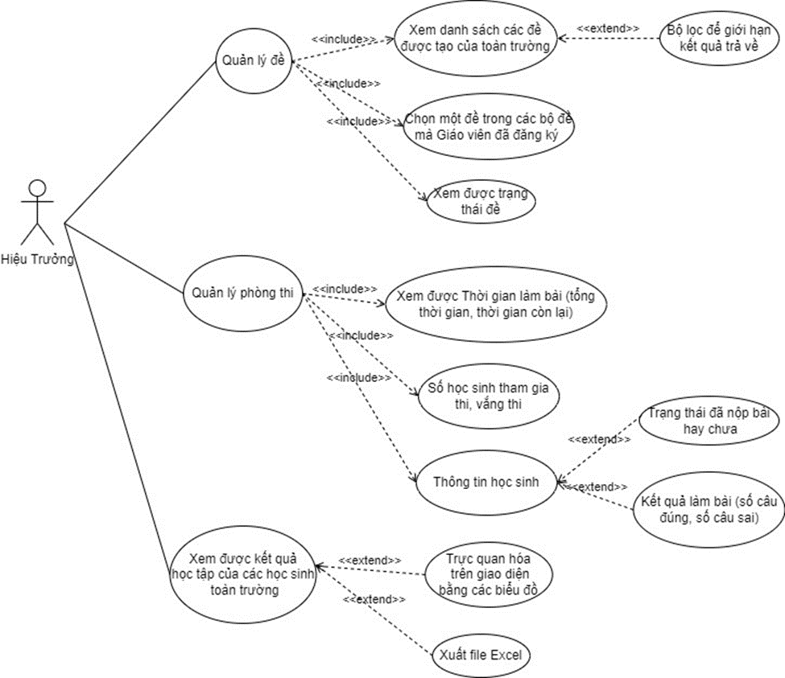

Hình 1: Sơ đồ chức năng của hiệu trưởng

Hiệu trưởng sẽ Quản lý đề thi, Quản lý phòng thi, Xem được kết quả học tập của học sinh.

Giáo viên sẽ soạn đề gửi lên hệ thống, Hiệu trưởng sẽ chọn 1 đề cho học sinh kiểm tra.

#### Sơ đồ chức năng của Phó hiệu trưởng

Hình 2 miêu tả một số chức năng chung của Phó Hiệu trưởng trong hệ thống hỗ trợ thi cuối kì.

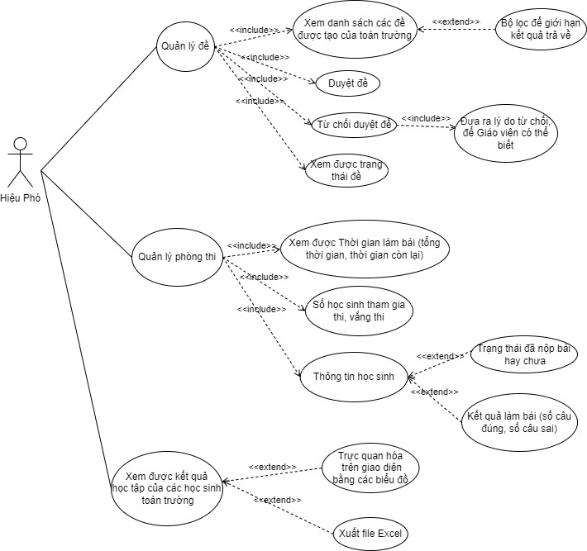

Hình 2: Sơ đồ chức năng của Phó hiệu trưởng

Phó Hiệu trưởng sẽ chịu trách nhiệm duyệt ma trận đề, đề thi mà giáo viên đã gửi lên.

Phó Hiệu trưởng sẽ quản lý đề, quản lý phòng thi, xem được kết quả học tập cảu học sinh toàn trường.

#### Sơ đồ chức năng của Giáo viên

Hình 3 miêu tả một số chức năng chung của Giáo viên trong hệ thống hỗ trợ thi cuối kì.

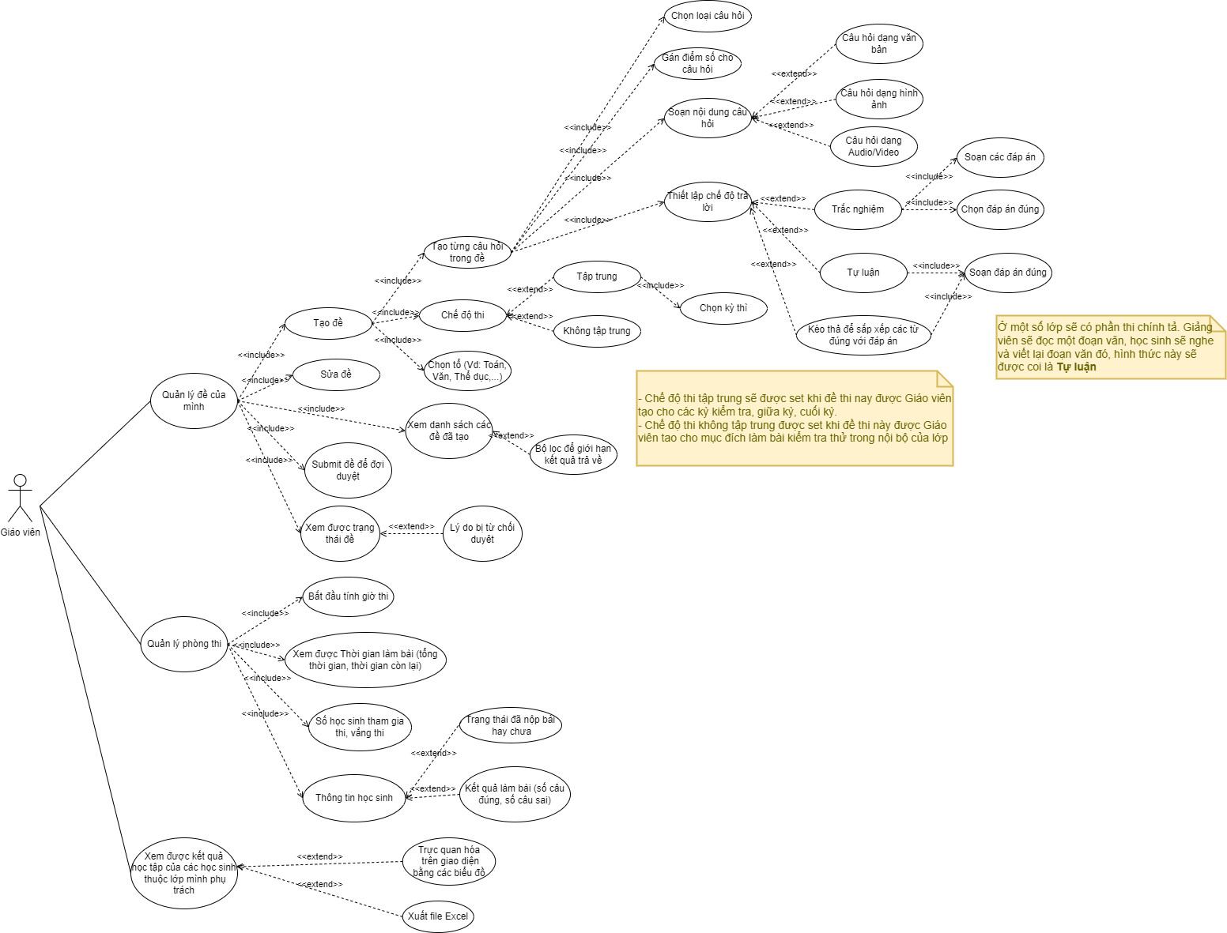

Hình 3: Sơ đồ chức năng của Giáo viên

Giáo viên sẽ soạn đề thi dựa trên ma trận đề đã được duyệt, điều chỉnh đề khi được yêu cầu. Giáo viên sẽ quản lý phòng thi được phân công, xem được kết quả của học sinh.

#### Sơ đồ chức năng của Học sinh

Hình 4 miêu tả một số chức năng chung của Học sinh trong hệ thống hỗ trợ thi cuối kì.

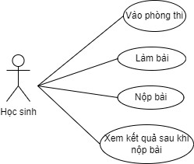

Hình 4: Sơ đồ chức năng của Học sinh

Học sinh sẽ vào phòng thi, làm bài thi, nộp bài, và được xem kết quả khi công bố điểm.

### Sơ đồ ERD

### Cơ sở dữ liệu

# HIỆN THỰC HỆ THỐNG



# TỔNG KẾT

## Kết quả đạt được



## Những điểm thiếu xót

# HƯỚNG PHÁT TRIỂN

* Trong tương lai, đề tài có thể phát triển thêm một số tính năng sau:
  + Import câu hỏi, đề thi từ file có sẵn
  + Thống kê câu hỏi, đề thi, xuất báo cáo

# TÀI LIỆU THAM KHẢO

1. Dương Thiệu Tống, Trắc nghiệm và đo lường thành quả học tập (Phương  
   pháp thực hành), Tập 1: Trắc nghiệm chuẩn mực, Bộ Giáo dục và Đào tạo,  
   Trường Đại học Tổng hợp TP.HCM, 2005.
2. Dương Thiệu Tống, Trắc nghiệm và đo lường thành quả học tập, Tập 2:  
   Trắc nghiệm tiêu chí, Bộ Giáo dục và Đào tạo, NXB Giáo Dục, 2005.
3. Nguyễn Phụng Hoàng, Nguyễn Ngọc Lan, Phương pháp trắc nghiệm trong  
   kiểm tra và đánh giá kết quả học tập, NXB Giáo Dục, 1997.
4. Bruce Eckel, Thinking in Java 3rd Edition, 2002 <https://cuongquach.com/thinking-in-java-3rd-edition-ebook.html>
5. Moodle, Moodle app features, <https://docs.moodle.org/39/en/Moodle_app_features>
6. Anh Quân Technology, Phần mềm trộn đề trắc nghiệm McMIX-Pro v2018 <http://thanhhoa.edu.vn/thu-vien/phan-mem-giao-duc/phan-mem-tron-de-trac-nghiem-mcmix-pro-v2018.html>
7. Hương Việt Group, Phần mềm ngân hàng đề thi In.Test <http://huongvietgroup.com/phan-mem-ngan-hang-de-thi-intest-2766>
8. ViBlo, Đôi điều về mô hình MVC, <https://viblo.asia/p/doi-dieu-ve-mo-hinh-mvc-E375z0vJZGW>